**Mariano de los pobres y excluidos**

Posted: [8:31 pm, Marzo 24, 2020](http://www.reflexionyliberacion.cl/ryl/2020/03/24/mariano-de-los-pobres-y-excluidos/)

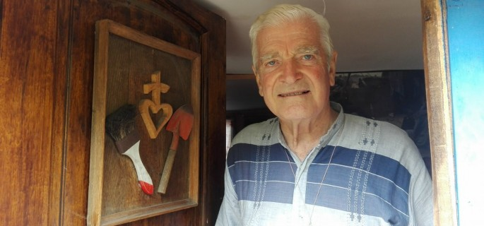

**Nicolás Viel ss.cc.-**

**Hace unos días hemos despedido la vida de Mariano Puga; cura del pueblo, obrero,  misionero y defensor de los derechos humanos. Volver a las imágenes y a los testimonios de su pascua es conmovedor.**

Su partida estuvo marcada por la emoción, la sencillez, la belleza y la alegría, como su vida misma. Esa vida que ha sido cobijo de tantos rostros y gestos llenos de humanidad y simpleza, como lo rostros de su comunidad de La Minga, de los pobladores de Cristo Liberador de Villa Francia o de las muchas comunidades que su andar acompañó.

El pueblo sencillo fue el gran protagonista de su pascua y está bien que haya sido así, porque sus opciones fundamentales han estado sostenidas por la vida y fragilidad de ese pueblo, que lo despidió masivamente. Incluso su propia experiencia de Dios estuvo muchas veces sostenida por la fe de la gente sencilla, por su capacidad de confianza y organización, por la fuerza histórica de aquellos que son el reverso de la historia.

La diversidad de personas, grupos y comunidades que fueron a despedirlo habla de la apertura de su vida y de la universalidad del último lugar. Pocas veces coinciden en un mismo lugar pobladores, profesionales, artistas, políticos, estudiantes, etc. **Su vida y los múltiples gestos que acompañaron su partida, nos vuelve a recordar que la fe no tiene una dimensión social y política sino que es esencialmente social y política.**

En medio de los arribismos e indiferencias de la sociedad chilena, la vida de Mariano devela que la verdadera felicidad y libertad están en vivir con lo esencial, y que la plenitud no está en el subir sino en el bajar. La profecía de su actuar se ha jugado en lo pequeño de todos los días, en la fidelidad cotidiana, “*dime como vives un día cualquiera y te diré si tiene futuro tu sueño del mañana*” (Casaldáliga y Vigil).

La vida y pascua de Mariano nos permite afirmar que lo fundamental se juega en lo pequeño, que los grandes sueños se verifican en lo más simple y que la auténtica belleza se esconde en las realidades más sencillas, tal como lo expresa su compañero de camino Esteban Gumucio ss.cc, quien vivió esta dimensión cotidiana de la vida y la fe con enorme profundidad. Así, en la Cantata a los Derechos Humanos expresa: “*Me gustan las flores que florecen en todos los caminos, pequeñas flores sin destino. Me gustan las simples cosas de siempre, humildes canciones que empezaron y murieron. Me gustan los pequeños gestos humanos: el niño y la niña de la mano, el pan por la mañana y el sol que se cuela en mi ventana*”.

**¿A quién pertenece esta hermosa y luminosa vida?** Mariano es de muchos y muchas, que “lo han parido” como ser humano y sacerdote. Ya lo expresó en su despedida Paulo Álvarez, uno de sus tantos compañeros de camino, con enorme belleza poética: “*Mariano de los sencillos; Mariano de los excluidos; Mariano de los humillados, También fuiste silencio, oración y contemplación. Mariano acordeón y fiesta; Mariano chala itinerante, en casa de los Zaqueos y contadores, sentado entre centuriones”.*

Mariano también es de la Iglesia, que lo formó como ser humano y sacerdote. Sabemos que la amó y cuestionó profundamente. Lo mencionó Juan Barraza en la homilía de la misa de despedida: “*Ha creído en la Iglesia a pesar de la Iglesia*” (Casaldáliga). Mariano amó y sufrió la Iglesia. Sin embargo, su despedida nos mostró que su vida traspasa las fronteras eclesiales.

**Mariano es del pueblo.** Y estar en el corazón del pueblo es estar en el corazón de Dios. Su camino por Cerro Navia, Pudahuel, La Legua, Chiloé y Villa Francia, entre otros lugares,  son expresión de ese Dios que se abaja haciéndose hombre, pobre, trabajador, vecino, compañero y poblador por amor a su pueblo.

Mariano le pertenece a Chile entero, especialmente a los pobres y excluidos que masivamente salieron a las calles para expresarle su cariño y gratitud. Este pueblo herido y sin referentes encuentra en Mariano un motivo para continuar luchando, “hasta que la dignidad se haga costumbre”. En su memoria, ese pueblo marginado encuentra nuevas fuerzas para seguir abrazando sus sueños.

Los colores de las calles de ese domingo, el canto, la poesía, el arte popular también dejaron lugar para la pena. Y la pena que tenemos por su partida es la pena de Chile. Lloramos porque Mariano no ha podido ver el país de hermanos y hermanas que tanto soñó y por el que entregó su vida entera. Ya sin Mariano y solo con el amoroso recuerdo de su paso entre nosotros, habrá que continuar su utopía, que no es otra que la utopía de Cristo, esa que invita a dar la vida para que nazcan “poesías, cantos y tierra nueva”. Y como lo expresaba el mártir riojano Enrique Angelelli, asesinado por la denuncia de las violaciones a los derechos humanos en plena dictadura argentina, “*hay que seguir andando no más*”.

**Mariano ha partido como vivió.** Su vida nos reúne como país y como pueblo, su memoria nos abraza para que podamos volver a unirnos. Su abrazo eterno con el Padre es expresión de nuestro abrazo como pueblo, y como dice el poeta Raúl Zurita; “*porque nos cegaron, nos rompieron, nos mataron, pero no vencieron nuestro abrazo*, *nuestro abrazo es invencible*”. La pascua de Mariano grita desde la entraña de su pueblo “no nos robarán las esperanza”, “no nos robarán la capacidad de organizarnos”, no nos robarán la fuerza para seguir soñando utópicamente un nuevo Chile.

**Descansa en paz, Mariano de los pobres y excluidos.**

**Nicolás Viel ss.cc**

**Abogado. Sacerdote Sagrados Corazones**<http://www.reflexionyliberacion.cl/ryl/2020/03/24/mariano-de-los-pobres-y-excluidos/>

